Instalación de los gestores de
bases de datos

Bases de datos
1 Oracle 3
2 Postgres 9

Oracle
Primero verificamos si tenemos instalado Java en nuestro sistema operativo, en este caso, Debian.
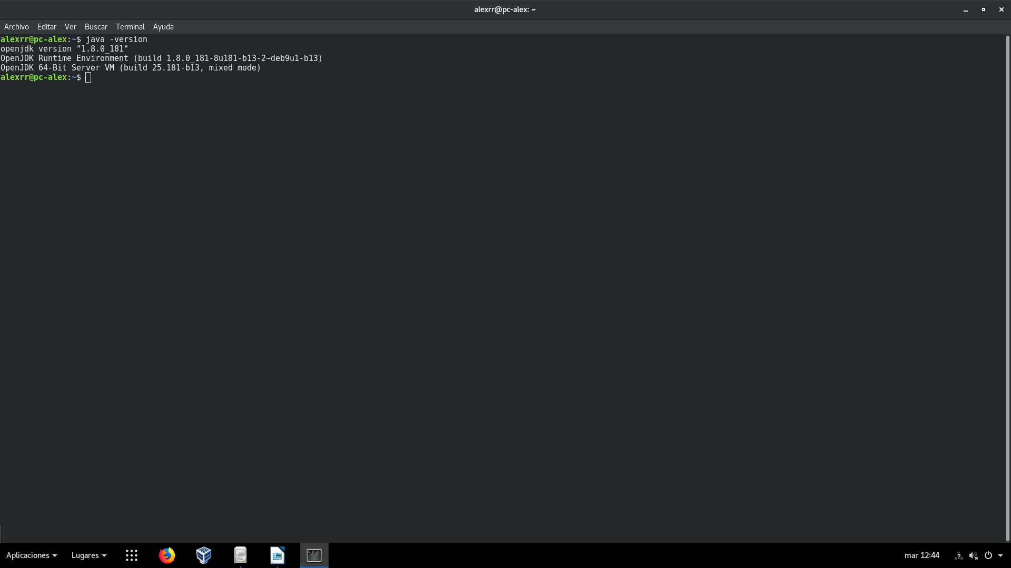

Si no sale nada, instalar JavaJDK con los siguientes comandos:
sudo add-apt-repository ppa:webupd8team/java
sudo apt-get update
sudo apt-get install oracle-java8-installer
Si los ejecutamos en ese orden, deberá denjarnos ejecutar el comando java -version.
Una vez que tengamos JavaJDK tendremos que copiar el siguiente mensaje en nuestro .bashrc:
export JAVA HOME=/usr/lib/jvm/java-8-oracle
export PATH=$JAVA_HOME/bin:$PATH
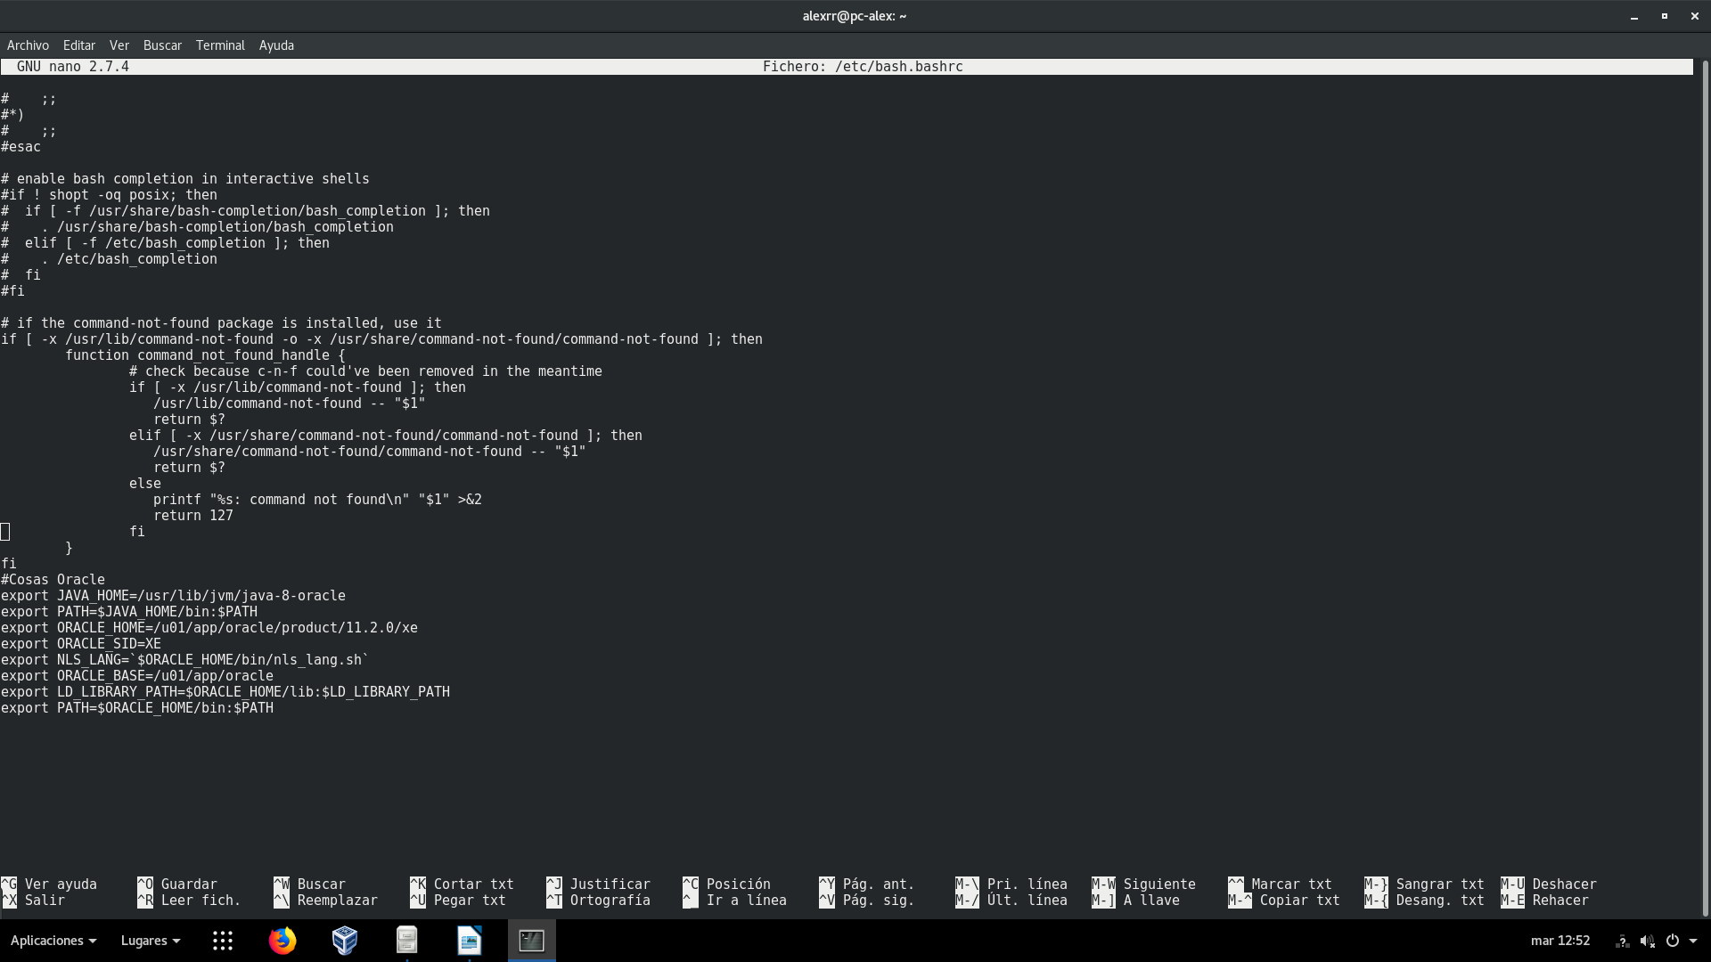
Recargamos la bashrc con el comando source /etc/bash.bashrc
Para comprobar que esta bien añadido utilizamos el comando:
echo $JAVA_HOME
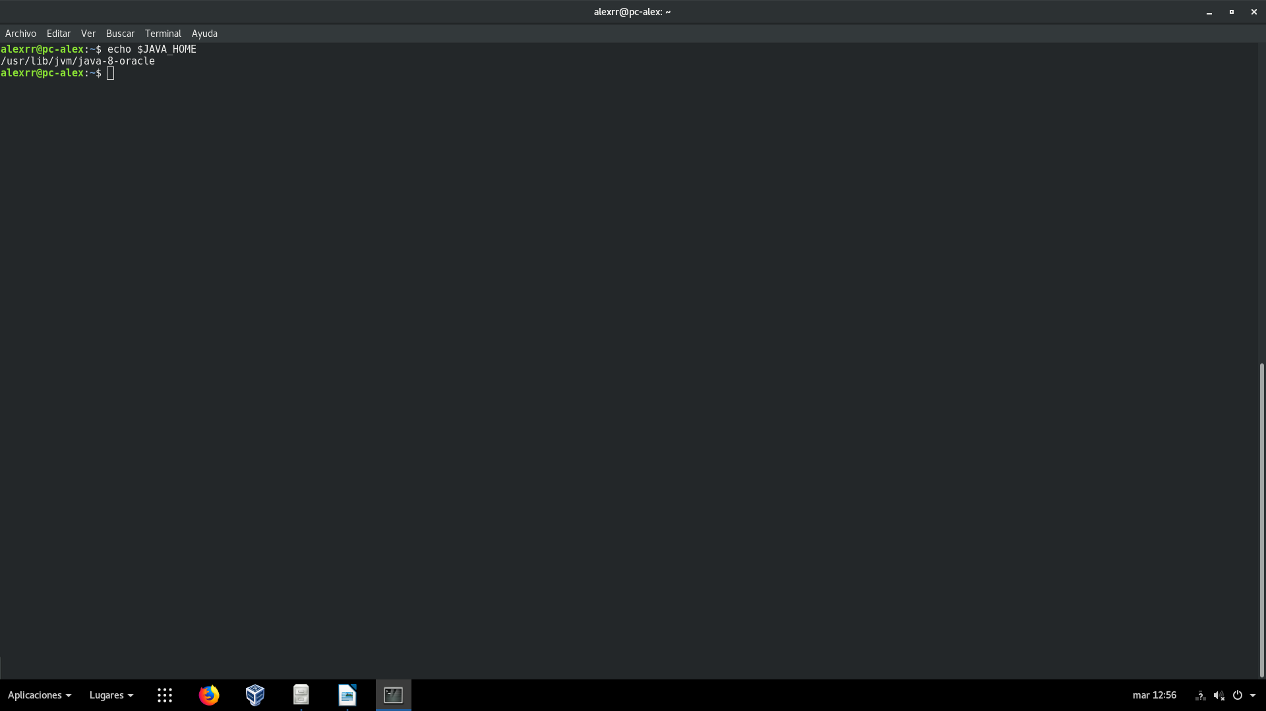

Acto seguido vamos a la página de descarga de Oracle para descargarnos la version que mas nos convenga, en este caso descargaremos la versión 11g Express Edition.
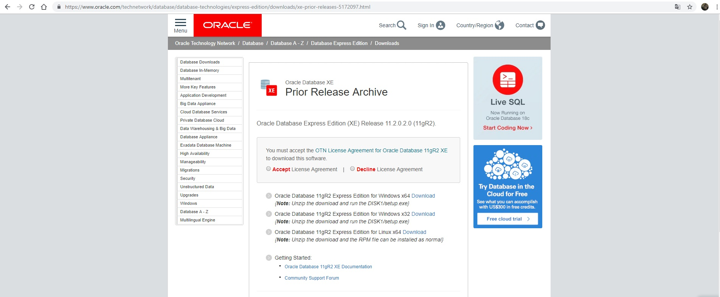
Nos tendremos que registrar para poder descargar el archivo, acto seguido la descarga comenzará.
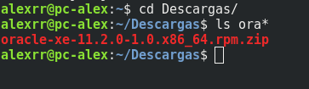

Usamos el siguiente comando para descomprimir el archivo:
unzip oracle-xe-11.2.0-1.0.x86_64.rpm.zip
Nos creara una carpeta llamada Disk1.
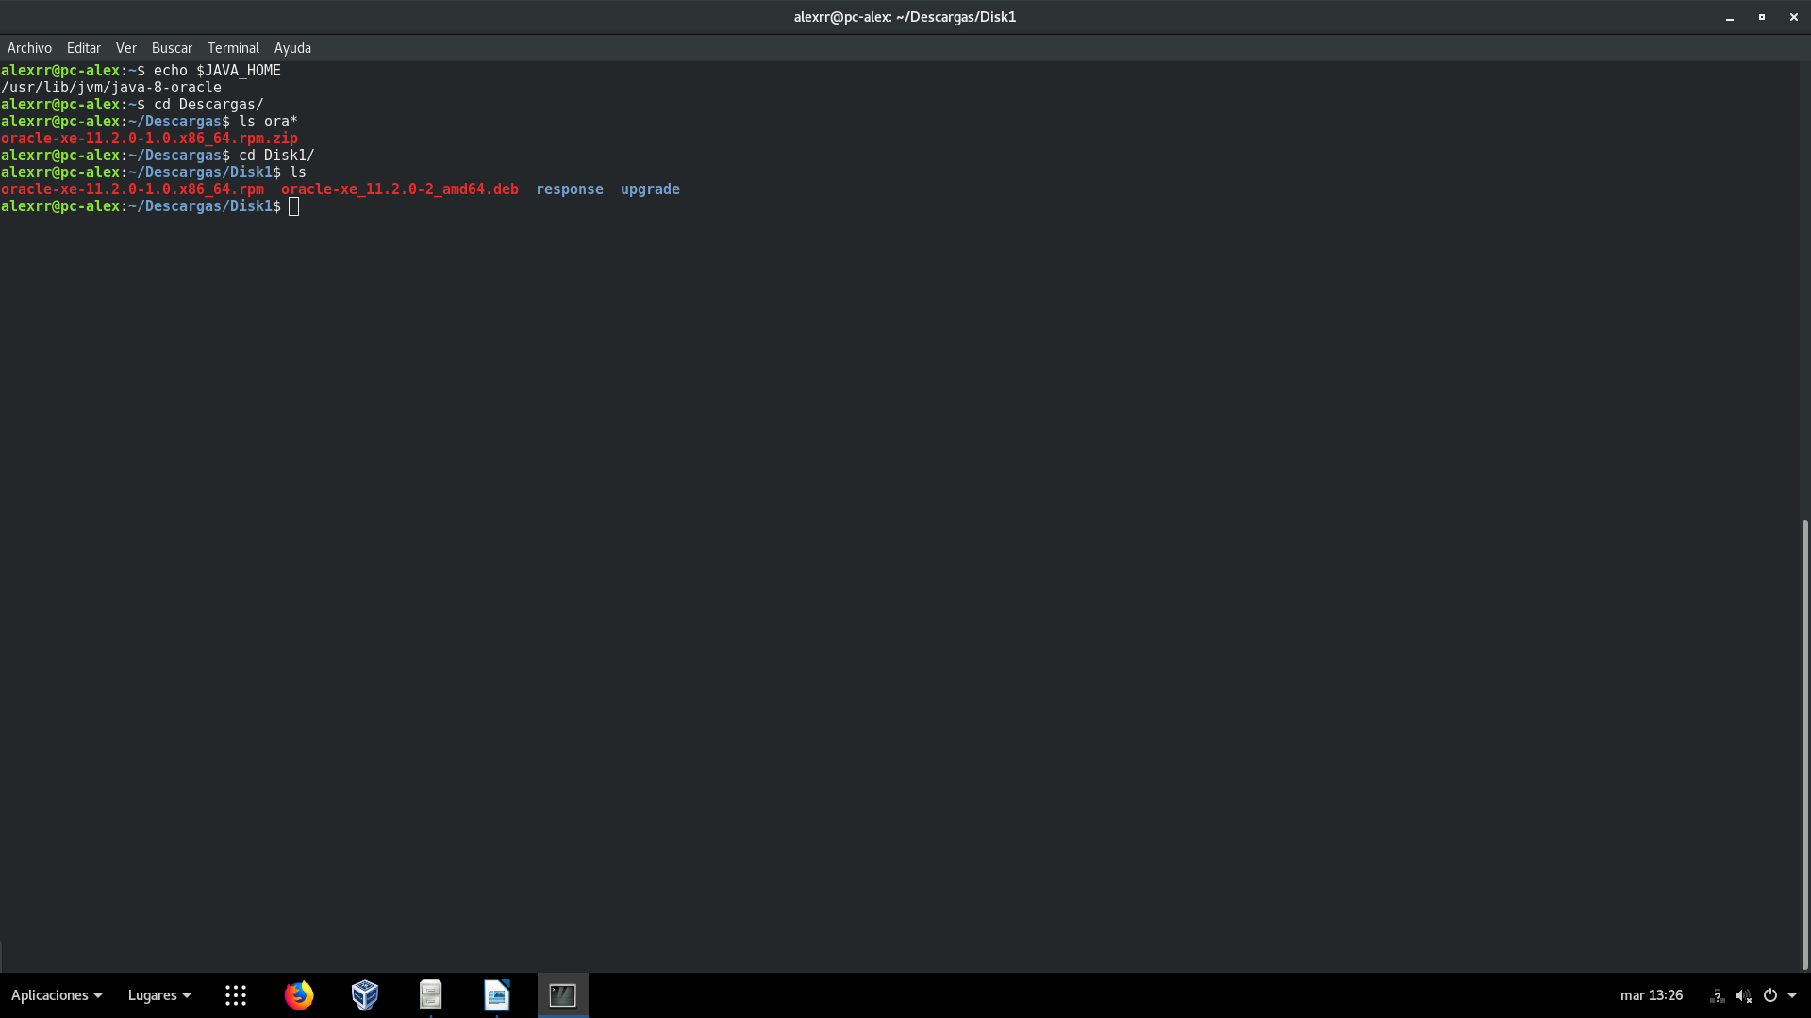

El archivo coloreado en rojo estará en .rpm(En este caso yo ya lo cambié a .deb), por lo que habrá que cambiarlo, para ello precisamos de instalar los siguientes programas:
sudo apt-get install alien libaio1 unixodbc
Acto seguido usamos el comando:
sudo alien –scripts -d oracle-xe-11.2.0-1.0.x86_64.rpm
Este comando durará varios minutos, por lo que podemos aprovechar para añadir comandos a diferentes ficheros.
Añadimos el fichero chkconfig en /sbin/chkconfig y ponemos las siguientes lineas:
#!/bin/bash
#Oracle 11gR2 XE installer chkconfig hack for Debian
file=/etc/init.d/oracle-xe
if [[ ! `tail -n1 $file | grep INIT` ]]; then
echo >> $file
echo ‘### BEGIN INIT INFO’ >> $file
echo ‘# Provides: OracleXE’ >> $file
echo ‘#Required-Start: $remote_fs $syslog’ >> $file
echo ‘#Required-Stop: $remote_fs $syslog’ >> $file
echo ‘#Default-Start: 2 3 4 5’ >> $file
echo ‘#Default-Stop: 0 1 6’ >> $file
echo ‘# Short-Description: Oracle 11g Express Edition’ >> $file
echo ‘### END INIT INFO’ >> $file
fi
update-rc.d oracle-xe defaults 80 81
#EOF

Y damos los permisos al archivo:
sudo chmod 755 /sbin/chkconfig

También crearemos un archivo con las configuraciones del kernel /etc/sysctl.d/60-oracle.conf
#Oracle 11g XE kernel parameters
fs.file-max=6815744
net.ipv4.ip_local_port_range=9000 65000
kernel.sem=250 32000 100 128
kernel.shmmax=536870912

Y cargamos los parametros con este comando:
sudo service procps start
Y añadimos este comando:
sudo touch /var/lock/subsys/listener
Después de todo esto instalamos Oracle ubicado en la carpeta Disk1:
sudo dpkg –install oracle-xe_11.2.0-2_amd64.deb
Tardará varios minutos en instalarlo.

Luego de instalarlo ejecutamos el siguiente comando:
sudo mount -t tmpfs shmfs -o size={Tu cantidad máxima de Ram} /dev/shm
Creamos el fichero /etc/rc2.d/S01shm_load y copiamos los siguientes comandos:
#!/bin/sh
case "S1" in
start) mkdir /var/lock/subsys 2>/dev/null
touch /var/lock/subsys/listener
rm /dev/shm 2>/dev/null
mkdir /dev/shm 2>/dev/null
mount -t tmpfs shmfs -o size=4096m /dev/shm ;;
*) echo error
exit 1 ;;
esac
sudo chmod 755 /etc/rc2.d/S01shm_load
Y ya podremos crear nuestra base de datos:
sudo /etc/init.d/oracle-xe configure
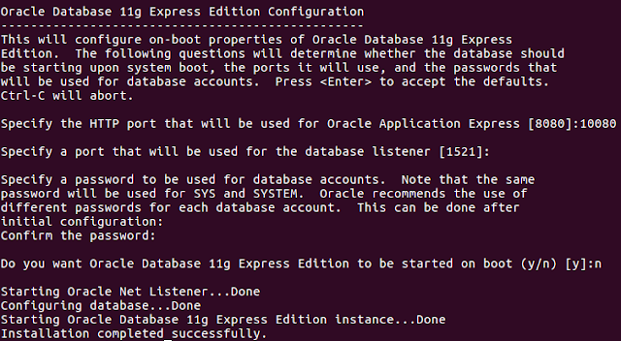

*En el cuadrado señalado nos pedirá la contraseña, en este caso la contraseña será dios

Por último añadimos a nuestro .bashrc la siguiente línea:
export ORACLE_HOME=/u01/app/oracle/product/11.2.0/xe
export ORACLE_SID=XE
export NLS_LANG=`$ORACLE_HOME/bin/nls_lang.sh`
export ORACLE_BASE=/u01/app/oracle
export LD_LIBRARY_PATH=$ORACLE_HOME/lib:$LD_LIBRARY_PATH
export PATH=$ORACLE_HOME/bin:$PATH

source /etc/bash.bashrc
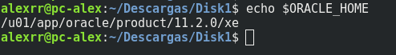

Los comandos para arrancar, apagar y ver el estado de oracle son los siguientes:
sudo service oracle-xe start ARRANCAR
sudo service oracle-xe stop APAGAR
sudo service oracle-xe status ESTADO

*Si queremos tener histórico en nuestra base de datos, instalar rlwrap

Para empezar a usar la base de datos debemos poner sqlplus en la terminal
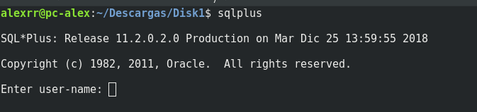

En user-name ponemos system y en password ponemos dios.
Ejecutamos los siguientes comandos para la creación de un usuario propio:
create user alexrr identified by alex;

Concedemos los permisos al usuario:

grant connect to alexrr;
grant resource to alexrr;
grant unlimited tablespace to alexrr;

Y salimos:
disconnect
Y ahora podremos entrar con el usuario creado.

Postgres

Para instalar postgres solo debemos poner en la terminal el siguiente comando:
sudo apt-get install postgresql
Añadimos al sistema el usuario postgres:
useradd -m postgres
Y nos cambiamos a ese usuario:
su – postgres

Allí creamos nuestra base de datos:
createdb nombreBD

Ejecutamos el interprete de comandos:
psql
Mostramos las bases de datos existentes:
\l
Para salir:
q
Para conectarse a la base de datos
\c nombreBD
Para mostrar las tablas:
\d
Para mostrar los campos de una tabla:
\d nombreTabla

MariaDB

Instalamos los siguientes programas:
sudo apt-get install software-properties-common dirmngr

Añadimos la clave de repositorios de mariaDB:
sudo apt-key adv –recv-keys –keyserver keyserver.ubuntu.com 0xF1656F24C74CD1D8

Añadimos el repositorio de mariaDB a sources.list
sudo add-apt-repository ‘deb [arch=amd64,i386,ppc64el] http://mirror.upb.edu.co/mariadb/repo/10.3/debian stretch main’
Actualizamos los repositorios:
sudo apt-get update
Y instalamos MariaDB:
sudo apt-get install mariadb-server

Nos conectamos como root a MariaDB:
mysql -u root -p

Creamos un usuario:
GRANT ALL PRIVILEGES ON *.* TO ‘alexrr’@’localhost’
IDENTIFIED BY ‘alex’ WITH GRANT OPTION;

Salimos:
exit
Entramos con el usuario que creamos:
mysql -u alexrr -p
Para mostrar las bases de datos:
show databases:

Para crear una base de datos nueva:
create database {nombre}
Para ponernos en la base de datos:
use {nombre}
Para ver las tablas que tiene:
show tables;
Para conectarnos en una base de datos concreta:
mysql -u alexrr -p {nombre}

